FLOOD DEPTH PRO

ระเบียบวิธีการคาดการณ์น้ำท่า
และการประเมินสถานการณ์น้ำท่วมเมืองหาดใหญ่
  - เอกสารวิธีวิจัย • สมการ • สถิติสรุป • การตรวจสอบแบบจำลอง • ข้อจำกัดการใช้งาน
ฉบับ 1.2 | 8 กันยายน 2569
จัดทำประกอบเว็บแอป “น้ำจะท่วมตรงนี้สูงเท่าไหร่ — หาดใหญ่ จ.สงขลา”
ศูนย์อุทกวิทยาชลประทานภาคใต้
สำนักบริหารจัดการน้ำและอุทกวิทยา กรมชลประทาน

สถานะเอกสาร อธิบายวิธีที่ซอฟต์แวร์ฉบับ 0.1.4 ใช้คำนวณจริง ผลลัพธ์ยังไม่ผ่านการรับรองสำหรับออกประกาศเตือนภัย และต้องตรวจสอบร่วมกับข้อมูลตรวจวัด/ประกาศทางการ

คำสำคัญ: ลุ่มน้ำคลองอู่ตะเภา, ลุ่มน้ำคลองหวะ, X.90, X.174, X.173A, X.44, Unit Hydrograph, Thiessen Polygon, แบบจำลองน้ำท่วม

บทคัดย่อ
เอกสารนี้อธิบายกระบวนการคาดการณ์น้ำท่าและการแปลผลเป็นสถานการณ์น้ำท่วมในเว็บแอป Flood Depth Pro ฉบับ 0.3.2 ระบบใช้แบบจำลอง X.90 และ X.174 แยกกัน ก่อนรวมคลองเรียน คลองวาด และคลองต่ำด้วยสัดส่วนที่ผู้ใช้กำหนด การปรับเทียบ X.174 ใช้เหตุการณ์ 19–30 พฤศจิกายน 2568 เป็นกรณีอ้างอิง โดยกำหนดเป้าหมายทั้งอัตราการไหลสูงสุด 581.20 ลบ.ม./วินาทีและปริมาตร 190.70 ล้าน ลบ.ม. ผลนี้เป็นการสอบเทียบเหตุการณ์เดียวและต้องตรวจสอบกับเหตุการณ์อิสระก่อนใช้เชิงปฏิบัติการ

สาระสำคัญสำหรับการใช้งาน
- แบบจำลองถดถอยทำนาย Q เฉลี่ยรายวันโดยตรงที่ +1, +2 และ +3 วัน จาก Q ปัจจุบัน, API และฝนย้อนหลัง/ฝนพยากรณ์
- Unit Hydrograph แปลงฝนรายสถานีเป็นฝนเฉลี่ยลุ่มน้ำและฝนส่วนเกิน ก่อนกระจายปริมาตรเป็นรายชั่วโมง โดยรักษาสมดุลมวล
- กราฟฝน–น้ำท่ารายเหตุการณ์เป็นหลักฐานอธิบายความสัมพันธ์ ไม่ใช่สมการพยากรณ์หลักของระบบ
- ผลสถานการณ์บนแผนที่รวมปริมาตร X.90 และ X.174 กับค่าประเมินคลองเรียน คลองวาด และคลองต่ำ ก่อนหักความสามารถระบายและแปลงเป็นระดับ X.44
หลักการตีความ ค่าที่คำนวณได้เป็นค่าประมาณภายใต้ข้อมูลและสมมติฐานที่ระบุ ไม่ควรอ่านเป็นค่ารับประกันหรือใช้แทนประกาศเตือนภัยของหน่วยงาน

โครงสร้างเอกสาร
ส่วน | เนื้อหา
1–3 | กรอบแนวคิด ข้อมูล และการควบคุมคุณภาพ
4 | สถิติสรุปและการเลือกตัวแปร
5 | แบบจำลองถดถอยรายช่วงนำ
6 | แบบจำลอง Unit Hydrograph และสมดุลปริมาตร
7–8 | Rating Table และการแปลผลสู่ X.44/แผนที่
9–11 | ตัวชี้วัด ผลทดสอบ ความไม่แน่นอน และการใช้งาน
ภาคผนวก | ค่าสัมประสิทธิ์สมการ น้ำหนัก Thiessen และนิยามสัญลักษณ์

1. กรอบแนวคิดการคาดการณ์
ระบบแยกงานเป็นสามชั้น ได้แก่ การประมาณน้ำท่าที่ X.90 และ X.174 การคำนวณสมดุลน้ำรายวันหลังรวมลำน้ำที่เข้าสู่เมืองและหักการระบาย และการแปลงปริมาตรคงเหลือเป็นระดับ X.44 เพื่อประเมินความลึกและพื้นที่น้ำท่วม
ชั้นคำนวณ | ข้อมูลเข้า | ผลลัพธ์ | บทบาท
A. ฝน–น้ำท่า | Q, API, ฝน X.90 จำนวน 7 สถานี และฝน X.174 จำนวน 3 สถานี | Q และปริมาตร X.90 กับ X.174 | คาดการณ์น้ำจากลุ่มน้ำต้นน้ำ
B. สมดุลเมือง | X.90 + X.174 + คลองเรียน + คลองวาด + คลองต่ำ − การระบาย | น้ำคงเหลือ (ล้าน ลบ.ม./วัน) | สร้างสถานการณ์ภายใต้สมมติฐาน
C. ระดับ–แผนที่ | น้ำคงเหลือ, DEM, รอยน้ำท่วม | ระดับ X.44, พื้นที่และความลึก | สื่อสารผลกระทบเชิงพื้นที่

2. ข้อมูลที่ใช้
ข้อมูลหลักที่ตรวจพบในชุดวิเคราะห์และเว็บแอปสรุปดังตารางที่ 1
ข้อมูล | ช่วง/ขนาด | การใช้ประโยชน์
ฝนเฉลี่ยลุ่มน้ำและ Q รายวัน | 1 เม.ย. 2553–31 มี.ค. 2569; แบบจำลองสอบเทียบถึง 30 มี.ค. 2567 | ถดถอยรายช่วงนำ, API, cross-correlation
เหตุการณ์ฝน–น้ำท่า | แยกเหตุการณ์และ baseflow ตามกติกาคงที่ | C, Unit Hydrograph, กราฟอ้างอิง
Thiessen X.90 | 7 สถานี; 1,534.59 ตร.กม. | คำนวณฝนเฉลี่ยลุ่มน้ำ
พื้นที่ลุ่มน้ำ X.90 | 1,534.31 ตร.กม. | แปลงฝนส่วนเกินเป็นปริมาตร
Rating Table | X.90 และ X.173A ปีน้ำ 2568/69 | แปลงระดับ H ↔ Q ภายในช่วงตาราง
DEM และรอยน้ำท่วม | DEM 2 ม.; จุดสำรวจ 1,597 จุด | ประเมินความลึกและพื้นที่น้ำท่วม
เหตุการณ์อ้างอิง X.44 | 25 พ.ย. 2568, H = 9.97 ม.รทก. | สเกลความลึกเชิงพื้นที่
Thiessen X.174 | 3 สถานี; 106.1931 ตร.กม. | คำนวณฝนเฉลี่ยลุ่มน้ำคลองหวะ
Q และ WL X.174 | ข้อมูลรายวันถึงปีน้ำ 2568/69 และยอดรายชั่วโมง 25 พ.ย. 2568 | Rating Curve และการปรับเทียบเหตุการณ์

ตารางที่ 1 ชุดข้อมูลและบทบาทในระบบ

2.1 ฝนเฉลี่ยลุ่มน้ำด้วยวิธี Thiessen
ให้น้ำหนักแต่ละสถานีตามสัดส่วนพื้นที่รูปหลายเหลี่ยม Thiessen ภายในขอบเขตลุ่มน้ำ
P̄(t) = Σᵢ wᵢ Pᵢ(t), Σᵢ wᵢ = 1 (1)
เมื่อ P̄(t) คือฝนเฉลี่ยลุ่มน้ำในวัน t, Pᵢ(t) คือฝนที่สถานี i และ wᵢ คือสัดส่วนพื้นที่ของสถานี i
ตรวจสอบพื้นที่ ผลรวมรูปหลายเหลี่ยม 1,534.59 ตร.กม. ต่างจากพื้นที่ลุ่มน้ำที่ใช้คำนวณ 1,534.31 ตร.กม. หรือ 0.018%

2.2 การควบคุมคุณภาพข้อมูลฝน
การสอบเทียบสมการหลักรับเฉพาะวันที่มีสัดส่วนพื้นที่ Thiessen ที่ตรวจวัดได้ไม่น้อยกว่า 0.50 สถานีที่ขาดบางช่วงถูกเติมด้วยวิธี IDW ตามชุดวิเคราะห์ต้นทาง การคัดเหตุการณ์ใช้ธงคุณภาพเดียวกันทุกปีและไม่ลบจุดเป็นรายกรณีเพื่อเพิ่มค่า R²
ข้อควรระวัง สถานี X.173A ไม่มีรหัสฝนย้อนหลังตรงในชุดเดิมและมีการแทนค่าตามวิธีที่ระบุในข้อมูลต้นทาง จึงควรปรับปรุงเมื่อได้ข้อมูลสถานีจริงที่ต่อเนื่อง

3. การเตรียมตัวแปรและสถิติสรุป

3.1 ดัชนีฝนสะสมก่อนหน้า (API)
API ให้ค่าน้ำหนักกับฝนล่าสุดมากกว่าฝนเก่า ใช้ค่าเสื่อม α = 0.88 ตามแบบจำลองปัจจุบัน
API(t) = P̄(t) + 0.88 × API(t−1) (2)
API มีหน่วยมิลลิเมตรและทำหน้าที่แทนสภาพความชื้นเดิมของลุ่มน้ำอย่างง่าย ไม่ใช่ค่าความชื้นดินที่ตรวจวัดโดยตรง

3.2 การตรวจ lag ด้วยสหสัมพันธ์
สถานี | ตัวแปรเทียบ | lag ที่สัมพันธ์สูงสุด | r
X.90 | ฝนกับ Q | 2 วัน | 0.536
X.90 | ฝนกับ ΔQ | 1 วัน | 0.444
X.173A | ฝนกับ Q | 2 วัน | 0.582
X.173A | ฝนกับ ΔQ | 1 วัน | 0.540

ค่าสหสัมพันธ์ใช้สำรวจการหน่วงเวลาและช่วยกำหนดชุดตัวแปร ไม่ได้พิสูจน์เหตุ–ผล และไม่ควรใช้แทนการทดสอบแบบจำลองกับข้อมูลอนาคต

4. แบบจำลองถดถอยรายช่วงนำ
ระบบสร้างสมการแยกตามสถานีและช่วงนำ h = 1, 2, 3 วัน (direct-horizon) ทำให้แต่ละช่วงนำมีสัมประสิทธิ์ของตนเอง ข้อมูลถูกแบ่งตามลำดับเวลา 80% แรกเพื่อฝึก และ 20% หลังเพื่อทดสอบ เพื่อลดการรั่วไหลของข้อมูลอนาคต
Q̂ₛ(t+h) = max[0, β₀ + βQ Qₛ(t) + βA API(t) + Σₖ₌₀² βPk P̄(t−k) + Σⱼ₌₁ʰ βFj P̄f(t+j)] (3)
Q̂ₛ(t+h) คือ Q เฉลี่ยรายวันที่คาดการณ์ ณ สถานี s หน่วย ลบ.ม./วินาที; P̄f คือฝนเฉลี่ยลุ่มน้ำพยากรณ์ และใช้ max(0,·) เพื่อไม่ให้ Q ติดลบ

4.1 Ridge regression
สำหรับสมการที่ λ > 0 ใช้โทษกำลังสองเพื่อลดความไวเมื่อชุดตัวแปรฝนมีความสัมพันธ์กันสูง
β̂ = arg minβ { Σₜ[yₜ − xₜᵀβ]² + λ Σⱼ βⱼ² } (4)
ค่า λ ที่บันทึกในแบบจำลอง X.90 เท่ากับ 10, 100 และ 100 สำหรับ +1, +2 และ +3 วัน ส่วน X.173A ใช้ λ = 0 ทั้งสามช่วงนำ
การตีความสัมประสิทธิ์ สัมประสิทธิ์บางตัวอาจติดลบจากการชดเชยกันของตัวแปรฝนที่สัมพันธ์กัน จึงไม่ควรตีความแต่ละ β เป็นความสัมพันธ์เชิงกายภาพโดยลำพัง

4.2 ผลทดสอบตามช่วงเวลา
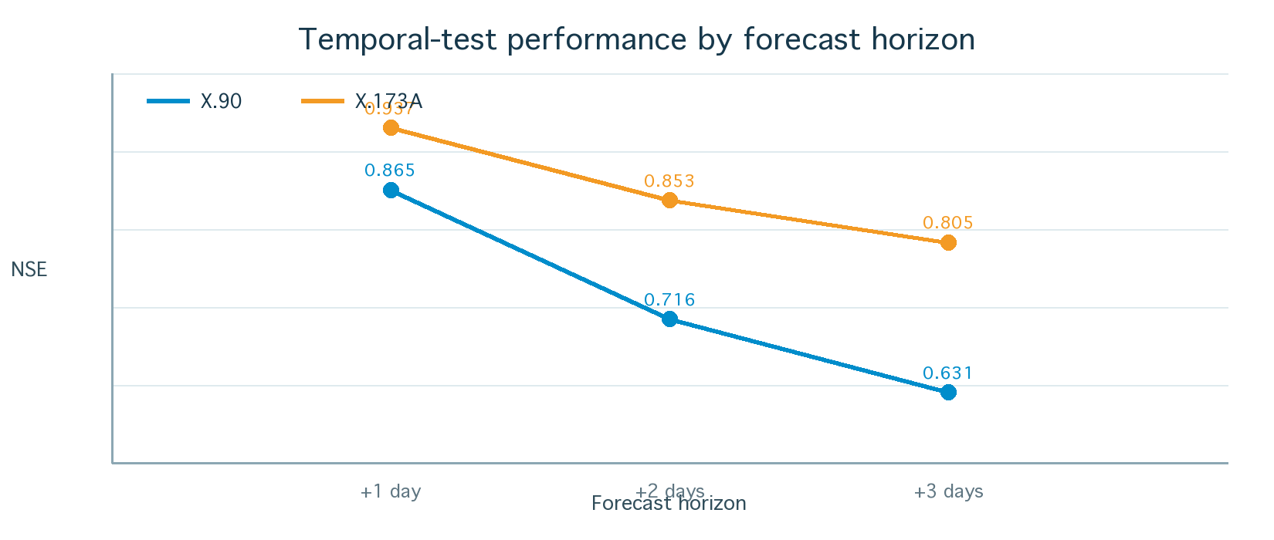
รูปที่ 1 ค่า NSE ของชุดทดสอบ; ประสิทธิภาพลดลงเมื่อช่วงนำยาวขึ้น
สถานี | วัน | RMSE | MAE | R² | NSE | KGE | Bias
X.90 | +1 | 17.20 | 10.73 | 0.869 | 0.865 | 0.873 | -5.6%
X.90 | +2 | 24.97 | 16.08 | 0.730 | 0.716 | 0.738 | -11.4%
X.90 | +3 | 28.45 | 18.70 | 0.653 | 0.631 | 0.669 | -14.6%
X.173A | +1 | 6.51 | 3.85 | 0.938 | 0.937 | 0.930 | -2.6%
X.173A | +2 | 9.94 | 6.15 | 0.858 | 0.853 | 0.852 | -5.3%
X.173A | +3 | 11.46 | 7.27 | 0.812 | 0.805 | 0.811 | -7.0%

ตารางที่ 2 ผลประเมินชุดทดสอบตามลำดับเวลา (n = 991 ต่อสมการ)
X.173A ให้ผลดีกว่า X.90 ทุกช่วงนำในชุดทดสอบนี้ ขณะที่ Bias เป็นลบทุกสมการ แสดงแนวโน้มประเมินต่ำกว่าค่าตรวจวัดโดยเฉลี่ย และความคลาดเคลื่อนเพิ่มเมื่อคาดการณ์ไกลขึ้น
ข้อจำกัดของผลทดสอบเดิม การประเมินย้อนหลังใช้ฝนอนาคตที่เกิดขึ้นจริงเป็นตัวแปร P̄f จึงสะท้อนสมรรถนะของสมการเมื่อฝนอนาคตถูกต้อง ไม่ได้รวมความคลาดเคลื่อนจากแบบพยากรณ์ฝน

5. แบบจำลอง Unit Hydrograph ของ X.90
แนวทางนี้เริ่มจากฝนรายวัน 7 สถานี คำนวณฝนเฉลี่ยลุ่มน้ำและฝนส่วนเกิน แล้วกระจายปริมาตรน้ำท่าเป็นรายชั่วโมง จึงเหมาะกับการสร้าง hydrograph และคำนวณปริมาตรรายวันจากผลรวม 24 ชั่วโมง

5.1 การคัดเหตุการณ์และสัมประสิทธิ์น้ำท่า
เลือกเหตุการณ์ X.90 เดือนพฤศจิกายน–มกราคมที่ธงคุณภาพผ่านและ direct runoff มากกว่าศูนย์ จำนวน 45 เหตุการณ์ หลังตรวจสัดส่วนข้อมูลฝนที่สังเกตได้ ≥ 0.50 มี 44 เหตุการณ์สำหรับสรุป C
Cₑ = Rd,e / Pe (5)
Pex(t) = C × P̄(t) (6)
สถิติ C | ค่า
ควอไทล์ที่ 25 | 0.082932
มัธยฐาน — ค่าเริ่มต้น | 0.183038
ควอไทล์ที่ 75 | 0.280098
จำนวนเหตุการณ์ | 44

C เปลี่ยนตามความชื้นก่อนฝน ความเข้มฝน การกักเก็บ และการใช้ที่ดิน ค่าเริ่มต้นจึงเป็นค่ากลางของเหตุการณ์ ไม่ใช่ค่าคงที่ทางธรรมชาติ

5.2 การหาแกนตอบสนองรายวัน
ลบ baseflow รายเหตุการณ์ออกจากความลึกน้ำท่ารายวัน แล้วประมาณค่าสัมประสิทธิ์ lag 0–9 วันด้วย least squares ที่บังคับไม่ให้สัมประสิทธิ์ติดลบ จากนั้นปรับผลรวมให้เป็น 1 เพื่อให้เป็นการตอบสนองต่อฝนส่วนเกินหนึ่งหน่วย
Rd(t) ≈ Σₖ₌₀⁹ aₖ P̄(t−k), aₖ ≥ 0; uₖ = aₖ / Σaₖ (7)
ใช้ข้อมูล 569 แถวในช่วง 2010-11-20 ถึง 2024-01-02 ได้ R² = 0.587 และ RMSE = 3.303 มม./วัน

5.3 การกระจายเป็นรายชั่วโมง
คำนวณค่าเฉลี่ยและความแปรปรวนของแกนตอบสนองรายวัน แล้วสร้างฟังก์ชัน Gamma ที่มีโมเมนต์ตรงกัน จากนั้นสุ่มที่กึ่งกลางแต่ละชั่วโมงและปรับผลรวม 240 ชั่วโมงให้เท่ากับ 1
g(τ;k,θ) = τᵏ⁻¹ exp(−τ/θ) / [Γ(k) θᵏ] (8)
แบบจำลองได้ k = 4.670664, θ = 0.734427 วัน, จุดศูนย์ถ่วง 82.33 ชั่วโมง และยอดที่ชั่วโมง 65
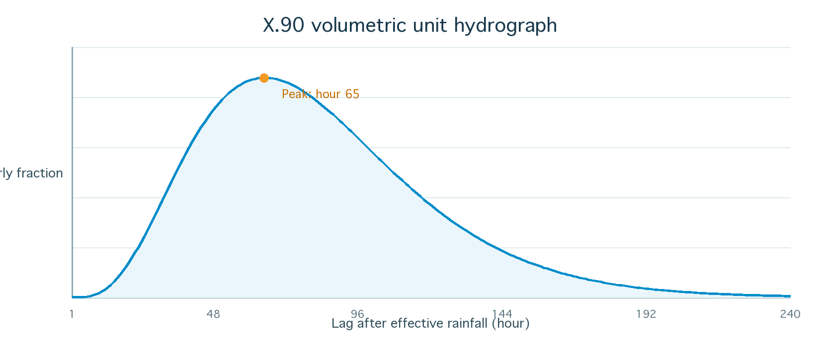
รูปที่ 2 สัดส่วนปริมาตรรายชั่วโมงของ Unit Hydrograph X.90 (ผลรวม ≈ 1)

5.4 สมดุลปริมาตรและ convolution
V1mm = A × 1,000 = 1,534,310 m³ (9)
Vd(τ) = Σₜ [Pex(t) × A × 1,000 × u(τ−24t)] (10)
Qtotal(τ) = Qbase + Vd(τ)/3,600 (11)
Vday = Σ₂₄h Qtotal(τ) × 3,600 / 10⁶ (12)
ดังนั้นปริมาตรรายวันมาจากการรวมปริมาตรทุกชั่วโมง ไม่ได้คำนวณจาก Q สูงสุดรายวัน ส่วน Q สูงสุดใช้แสดงรูปทรงและเวลายอดน้ำเท่านั้น
ข้อจำกัดสำคัญ ข้อมูลสอบเทียบต้นทางเป็นรายวัน การกระจายแบบ Gamma รายชั่วโมงจึงเป็นโครงร่างรักษาปริมาตร ไม่ใช่ hydrograph รายชั่วโมงที่ผ่านการสอบเทียบด้วยข้อมูล telemetry รายชั่วโมง

6. การแปลงระดับ–อัตราการไหลด้วย Rating Table
เมื่อผู้ใช้มีระดับน้ำ H ระบบแปลงเป็น Q ด้วยการแทรกค่าเชิงเส้นระหว่างจุดที่ติดกันในตารางของปีน้ำ 2568/69 และไม่คำนวณนอกช่วงตาราง
Q(H) = Qa + [(H−Ha)/(Hb−Ha)](Qb−Qa) (13)
สถานี | ช่วง H (ม.รทก.) | ช่วง Q (ลบ.ม./วินาที) | ช่วงใช้ตาราง
X.90 บ้านบางศาลา | 2.00–13.05 | 0–5,110 | 1 เม.ย. 2568–31 มี.ค. 2569
X.173A บ้านม่วงคง | 9.40–18.00 | 0–1,950 | 1 เม.ย. 2568–31 มี.ค. 2569
X.174 บ้านคลองหวะ | 4.08–11.82 | 0.40–581.20 | 1 เม.ย. 2568–31 มี.ค. 2569

ห้าม extrapolate ระดับที่อยู่นอกช่วง Rating Table ต้องรายงานว่าอยู่นอกช่วง ไม่ควรต่อเส้นเกินตาราง เพราะความสัมพันธ์ H–Q อาจเปลี่ยนจากรูปหน้าตัด backwater และสภาพลำน้ำ

7. การแปลผลคาดการณ์สู่สถานการณ์ X.44
สำหรับแต่ละวัน ระบบรวมปริมาตรจากคลองอู่ตะเภาที่ X.90 และคลองหวะที่ X.174 เป็นน้ำหลัก จากนั้นประเมินคลองเรียน คลองวาด และคลองต่ำเป็นสัดส่วนแยกกันของน้ำหลัก ก่อนหักความสามารถระบาย ค่าเริ่มต้นของสามคลองคือสายละ 10% และผู้ใช้แก้ไขได้
Vmain = VX90 + VX174; Vminor = (rRian + rWad + rTam) Vmain (14)
Vin = Vmain + Vminor (15)
Vremain = max(0, Vin − Vdrain) (16)
สัดส่วนคลองเรียน คลองวาด และคลองต่ำเป็นสมมติฐานชั่วคราว เนื่องจากยังไม่มีแบบจำลองและสถานีตรวจวัดที่เพียงพอ ต้องรายงานค่าที่ใช้ทุกครั้งและปรับใหม่เมื่อมีข้อมูลจริง

7.1 สมการปริมาตรคงเหลือ–ระดับ X.44
HX44 = 0.0097 Vremain + 7.2383 (17)
HX44 มีหน่วย ม.รทก. และ Vremain มีหน่วยล้าน ลบ.ม./วัน สมการนี้มาจากเอกสารข้อมูลการวิเคราะห์เหตุการณ์ พ.ย. 2568 ที่แนบกับโครงการ
กรณีน้ำคงเหลือเป็นศูนย์ โปรแกรมไม่ตีความค่าคงที่ 7.2383 ว่าเกิดน้ำท่วม เมื่อ Vremain ≤ 0.005 ล้าน ลบ.ม./วัน จะรายงานว่าไม่มีน้ำส่วนเกินและกำหนดพื้นที่ท่วมเป็นศูนย์

7.2 เกณฑ์สื่อสารผลกระทบ
ระดับ X.44 | ข้อความสถานการณ์ในระบบ
ไม่มีน้ำส่วนเกิน | การระบายตามสมมติฐานรองรับได้
ต่ำกว่า 7.40 ม.รทก. | มีน้ำส่วนเกิน/เข้าใกล้ช่วงเริ่มล้น ควรเฝ้าระวัง
7.40–8.29 ม.รทก. | คาดว่าเริ่มล้นฝั่งซ้ายบริเวณบ้านหาดใหญ่ใน
8.30–9.99 ม.รทก. | ล้นทั้งฝั่งซ้ายและเริ่มกระทบฝั่งขวาใกล้ที่ว่าการอำเภอ
ตั้งแต่ 10.00 ม.รทก. | คาดว่าน้ำท่วมแผ่ขยายในพื้นที่อำเภอหาดใหญ่

คู่มือที่ใช้อ้างอิงระบุระดับตลิ่ง X.44 ที่ 7.15 ม.รทก. ขณะที่ข้อความสถานการณ์ในโค้ดปัจจุบันใช้ 7.40 ม.รทก. เป็นขอบเขตการเปลี่ยนข้อความ สองค่านี้ควรแสดงที่มาแยกกัน และต้องให้หน่วยงานเจ้าของเกณฑ์ยืนยันก่อนใช้งานเชิงปฏิบัติการ

8. การคำนวณความลึกและพื้นที่น้ำท่วม
แบบจำลองเชิงพื้นที่เริ่มจากความลึกอ้างอิง dref ที่สร้างจาก DEM 2 เมตร ระนาบผิวน้ำ และ residual ของจุดสำรวจเหตุการณ์ 25 พ.ย. 2568 ที่ระดับ X.44 = 9.97 ม.รทก. แล้วปรับความลึกตามระดับที่เลือก
f(H) = max[0, (H−7.20)/(9.97−7.20)] (18)
d(x,y,H) = dref(x,y) × f(H) (19)
พื้นที่ท่วมคำนวณจากเส้นโค้งพื้นที่–ตัวคูณที่เตรียมไว้และแทรกค่าเชิงเส้น โปรแกรมตอบเฉพาะจุดที่อยู่ในขอบเขต DEM และไม่ไกลจากจุดสำรวจเกิน 2 กม.
ระยะถึงจุดสำรวจ | RMSE ความลึก | คลาด < 0.5 ม.
≤ 500 ม. | 0.49 ม. | 74%
≤ 1 กม. | 0.52 ม. | 72%
≤ 2 กม. | 0.51 ม. | 72%
≤ 4 กม. | 0.52 ม. | 70%

ตารางที่ 3 การตรวจสอบแบบปิดข้อมูลเป็นบล็อกเชิงพื้นที่ ณ เหตุการณ์อ้างอิง 9.97 ม.รทก.
ข้อจำกัดใหญ่ที่สุดของแผนที่ มีรอยน้ำท่วมสอบเทียบหลักเพียงระดับเดียว สมการ (18)–(19) สมมติว่ารูปแบบน้ำท่วมคงรูปและเปลี่ยนตามสัดส่วน จึงยังไม่ยืนยันการขยายขอบเขตน้ำที่ระดับอื่น

9. ตัวชี้วัดทางสถิติ
ให้ Oᵢ เป็นค่าตรวจวัด, Sᵢ เป็นค่าจำลอง, n เป็นจำนวนตัวอย่าง และขีดบนแทนค่าเฉลี่ย
MAE = (1/n) Σ |Sᵢ−Oᵢ| (20)
RMSE = √[(1/n) Σ(Sᵢ−Oᵢ)²] (21)
R² = [corr(S,O)]² (22)
NSE = 1 − Σ(Oᵢ−Sᵢ)² / Σ(Oᵢ−Ō)² (23)
KGE = 1 − √[(r−1)² + (σS/σO−1)² + (S̄/Ō−1)²] (24)
Bias(%) = 100 × Σ(Sᵢ−Oᵢ) / ΣOᵢ (25)
ตัวชี้วัด | ค่าที่ดีกว่า | การตีความย่อ
MAE/RMSE | เข้าใกล้ 0 | ความคลาดเคลื่อนในหน่วย Q; RMSE ให้น้ำหนักค่าผิดมาก
R² | เข้าใกล้ 1 | ความสอดคล้องเชิงเส้น ไม่รับรองว่าไม่ bias
NSE | 1 ดีที่สุด; 0 เท่าค่าเฉลี่ย | ประสิทธิภาพเทียบกับใช้ค่าเฉลี่ยตรวจวัด
KGE | เข้าใกล้ 1 | รวม correlation, variability และ bias
Bias | เข้าใกล้ 0% | ค่าลบหมายถึงประเมินต่ำโดยรวม

10. ความสัมพันธ์ฝน–น้ำท่ารายเหตุการณ์
กราฟนี้เปรียบเทียบฝนรวมรายเหตุการณ์ Pe กับความลึกน้ำท่าโดยตรง Rd หลังหัก baseflow เพื่อหลีกเลี่ยงการให้วันแล้งจำนวนมากครอบงำความสัมพันธ์ X.90 ใช้เฉพาะเดือนพฤศจิกายน–มกราคม ส่วน X.173A ใช้ทุกเหตุการณ์ที่ผ่านเกณฑ์ เพราะผลเปรียบเทียบตามฤดูกาลสนับสนุนการเลือกดังกล่าว
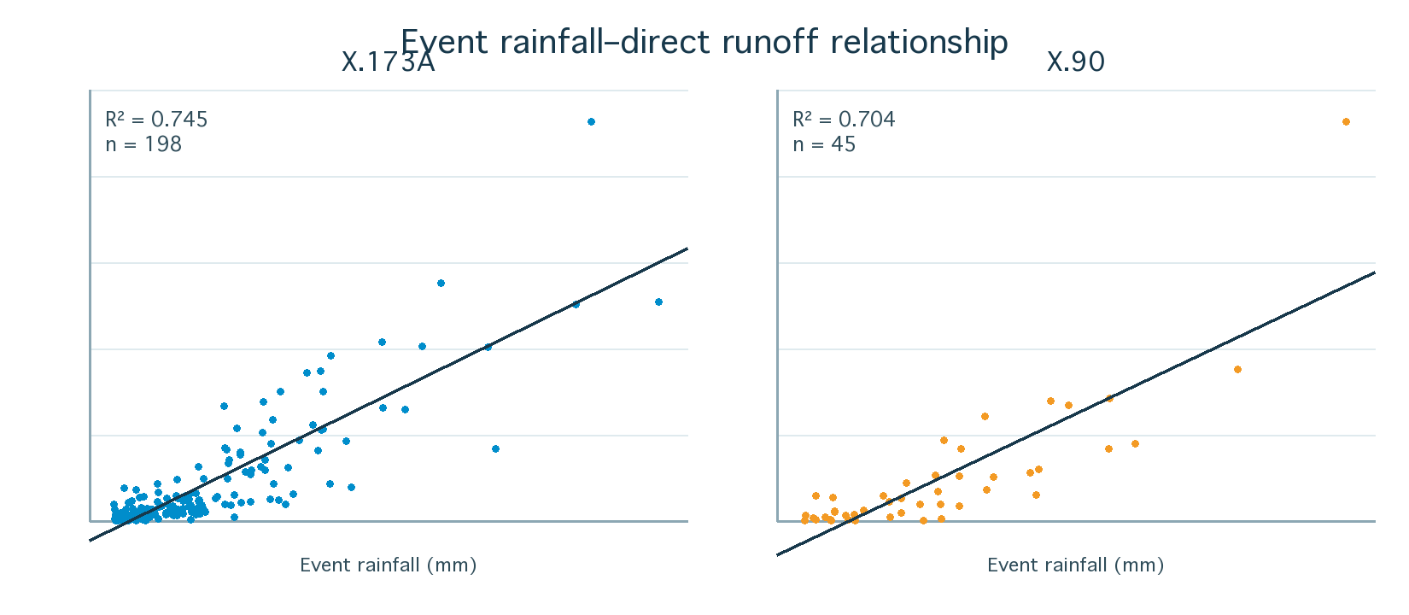
รูปที่ 3 ความสัมพันธ์ฝนรวม–direct runoff depth รายเหตุการณ์
X.173A: Rd = 0.268385 Pe -8.791089; R² = 0.745; n = 198 (26)
X.90: Rd = 0.517669 Pe -27.185912; R² = 0.704; n = 45 (27)
สถานี | ช่วง bootstrap 95% ของ R² | ชุดทดสอบเวลา | R² test | NSE จากสมการ train
X.173A | 0.6518–0.8226 | 40 | 0.892 | 0.846
X.90 | 0.5647–0.8326 | 9 | 0.658 | 0.250

สถานะของสมการ (26)–(27) ใช้แสดงหลักฐานเชิงอธิบายและความไม่แน่นอน ไม่ใช่สมการพยากรณ์หลัก จำนวนเหตุการณ์ X.90 ในชุดทดสอบมีเพียง 9 เหตุการณ์ จึงต้องระวังการตีความ

11. ความไม่แน่นอนและข้อจำกัด
แหล่งความไม่แน่นอน | ผลต่อการตีความ
ความคลาดเคลื่อนฝนพยากรณ์ | ผลทดสอบสมการเดิมใช้ฝนอนาคตจริง จึงยังไม่รวม error ของฝนพยากรณ์
C และ baseflow | Unit Hydrograph ใช้ C ค่ากลางและ Qbase คงที่ ขณะที่ทั้งสองค่าเปลี่ยนตามเหตุการณ์
รูปทรงรายชั่วโมง | สร้างจากข้อมูลรายวัน จึงใช้เป็นการกระจายเชิงโครงร่างเท่านั้น
Rating Table | ใช้ได้เฉพาะช่วงระดับและช่วงเวลาที่กำหนด การเปลี่ยนหน้าตัด/backwater ทำให้ความสัมพันธ์เปลี่ยน
น้ำจากลำน้ำสาขา | 42% มาจากตัวอย่างช่วงสั้นของเหตุการณ์ปี 2568 ต้องปรับตามข้อมูลจริง
การระบาย | เป็นค่าที่ผู้ใช้กำหนด ไม่ได้เชื่อมกับการเดินเครื่องประตู/สถานีสูบน้ำแบบเวลาจริง
สมการ X.44 | สร้างจากข้อมูลเหตุการณ์จำกัดและสมดุลรายวัน อาจไม่แทนการกักเก็บต่อเนื่องหลายวัน
แผนที่ความลึก | สอบเทียบหลักที่ระดับ X.44 เพียงค่าเดียวและ DEM ไม่ใช่ระดับพื้นบ้าน
สถานะเชิงปฏิบัติการ | ยังไม่มีเกณฑ์ยืนยัน trigger, uncertainty band และการทดสอบแบบ real-time ต่อเนื่อง
การปรับเทียบ X.174 | ใช้เหตุการณ์ใหญ่หนึ่งเหตุการณ์และใช้ฝน 580411 แทน 580232 ที่ขาด จึงอาจประเมินความไม่แน่นอนต่ำเกินไป

11.1 แนวทางรายงานผลที่แนะนำ
- รายงานทั้งสองวิธีควบคู่กัน พร้อมระบุวิธีที่ใช้สร้างสถานการณ์บนแผนที่
- แสดงค่าฝน, Q เริ่มต้น, API, C, Qbase, น้ำสาขา และการระบายที่ใช้ทุกครั้ง
- ทดลองอย่างน้อยสามกรณี: ต่ำ–กลาง–สูง สำหรับ C, ฝนพยากรณ์ และการระบาย
- เปรียบเทียบผลพยากรณ์กับ telemetry จริงทุกวันและเก็บ error แยกตามฤดู/ขนาดเหตุการณ์
- ไม่เผยแพร่ข้อความเตือนภัยจากแบบจำลองเพียงอย่างเดียว ต้องผ่านผู้รับผิดชอบและอ้างประกาศทางการ

12. ขั้นตอนทำซ้ำการคำนวณ
1. กำหนดวันออกคำพยากรณ์ ตรวจฝน X.90 จำนวน 7 สถานี และฝน X.174 จำนวน 3 สถานี
2. คำนวณฝนเฉลี่ย Thiessen และ API; บันทึกค่าที่แทนข้อมูลขาด
3. กรอก/แปลง Q ปัจจุบันจาก Rating Table ภายในช่วงที่อนุญาต
4. คำนวณ X.90 และ X.174 จากอินพุตของแต่ละลุ่มน้ำ โดยระบุโหมดปรับเทียบฝนหนักที่ใช้
5. รวมปริมาตร X.90 กับ X.174 แล้วเพิ่มคลองเรียน คลองวาด และคลองต่ำตามร้อยละที่กำหนด ก่อนหักการระบาย
6. แปลง Vremain เป็น HX44 และความลึก/พื้นที่ พร้อมตรวจว่าอยู่นอกช่วงใดหรือไม่
7. รายงานอินพุต เวอร์ชันแบบจำลอง ผลทั้งสองวิธี และข้อจำกัดร่วมกับผลลัพธ์
8. เมื่อได้ข้อมูลจริง ให้บันทึก error และทบทวนพารามิเตอร์โดยไม่เปลี่ยนกติกาย้อนหลังเฉพาะเหตุการณ์

13 การวิเคราะห์และปรับเทียบสถานี X174
สถานี X.174 บ้านคลองหวะเป็นตัวแทนคลองหวะซึ่งไหลเข้าสู่เมืองหาดใหญ่ การวิเคราะห์ใช้ขอบเขต Thiessen 106.1931 ตร.กม. ข้อมูลฝน 580471, 580411 และ 580232 ข้อมูล QX.174 และ WLX.174 ผู้ใช้ยืนยันให้จับคู่โพลิกอน 580410 กับฝน 580411 และโพลิกอน 580541 กับฝน 580232

13.1 ฝนเฉลี่ยลุ่มน้ำและข้อมูลขาด
น้ำหนัก Thiessen เท่ากับ 0.080464, 0.218715 และ 0.700821 ตามลำดับ ช่วงเหตุการณ์เดือนพฤศจิกายน 2568 ไม่มีข้อมูลสถานี 580232 จึงใช้ 580411 ซึ่งเป็นตัวแทนพื้นที่ที่ผู้ใช้ยืนยันแทนเฉพาะการจำลองย้อนเหตุการณ์ การแทนค่านี้เป็นแหล่งความไม่แน่นอนและไม่ควรตีความว่าเป็นค่าตรวจวัดจริงของ 580232
P̄174(t) = 0.080464 P580471(t) + 0.218715 P580411(t) + 0.700821 P580232(t) (28)

13.2 Rating Curve
Rating Curve ปีน้ำ 2568 ใช้ความสัมพันธ์ Q = a max(H − h0, 0)^b โดย a = 10.37369913, h0 = 3.91508 และ b = 1.800548 ข้อมูลจับคู่ 365 วันให้ RMSE 5.564 ลบ.ม./วินาที, MAE 0.748 ลบ.ม./วินาที และ R² 0.9831 ตารางใช้งานจำกัดช่วง 4.08–11.82 ม.รทก.

13.3 Unit Hydrograph พื้นฐาน
คัดเหตุการณ์อิสระเดือนตุลาคมถึงมกราคม 90 เหตุการณ์ ได้ C มัธยฐาน 0.2621 ควอไทล์ที่ 25 เท่ากับ 0.1057 และควอไทล์ที่ 75 เท่ากับ 0.5063 สหสัมพันธ์ฝนกับ Q สูงสุดเมื่อฝนนำ 1 วัน มี r = 0.5467 รูปทรงรายวันถูกแปลงเป็น 240 ชั่วโมงและปรับผลรวมให้เท่ากับหนึ่ง

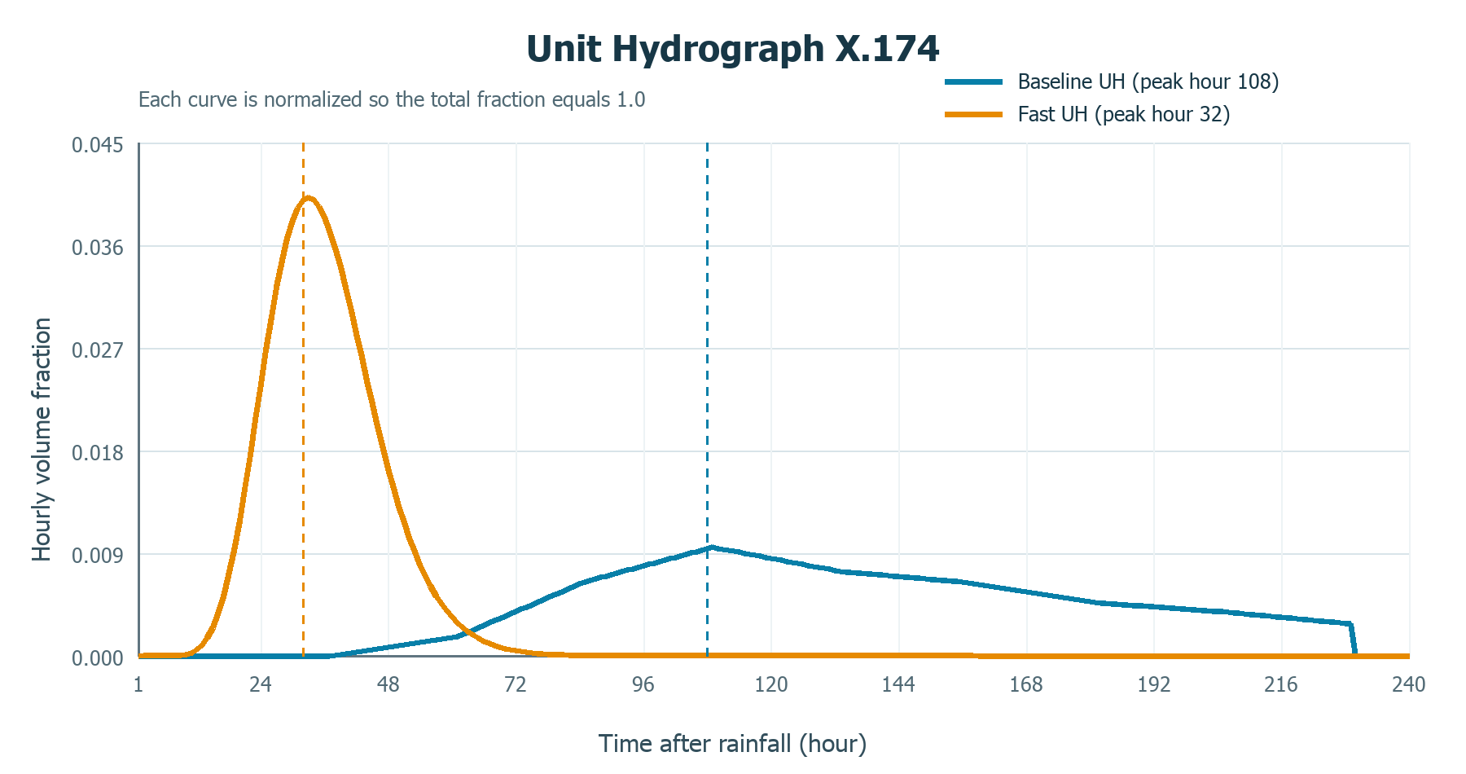
รูปที่ 4 Unit Hydrograph รายชั่วโมงของสถานี X.174
เส้นสีน้ำเงินเป็น Unit Hydrograph พื้นฐานจากเหตุการณ์ฤดูฝน มีจุดสูงสุดที่ชั่วโมง 108 ส่วนเส้นสีส้มเป็นรูปทรงตอบสนองเร็วที่ใช้เมื่อ API สูง มีจุดสูงสุดที่ชั่วโมง 32 ระบบผสมสองรูปทรงตามความชื้นสะสม โดยกำหนดให้พื้นที่ใต้กราฟของแต่ละเส้นรวมเท่ากับ 1.0 เพื่อรักษาสมดุลปริมาตร

13.4 การปรับเทียบเหตุการณ์พฤศจิกายน 2568
กราฟตรวจวัดระหว่างวันที่ 19–30 พฤศจิกายน 2568 ระบุยอด 581.20 ลบ.ม./วินาที เวลา 08:00 น. วันที่ 25 พฤศจิกายน และปริมาตรรวม 190.70 ล้าน ลบ.ม. ผลรวมจากค่า Q รายวันในไฟล์ต้นฉบับเท่ากับ 190.981 ล้าน ลบ.ม. ต่างจากค่ากำกับกราฟ 0.15% จึงใช้ 190.70 ล้าน ลบ.ม. เป็นเป้าหมายปริมาตรตามเอกสารเหตุการณ์
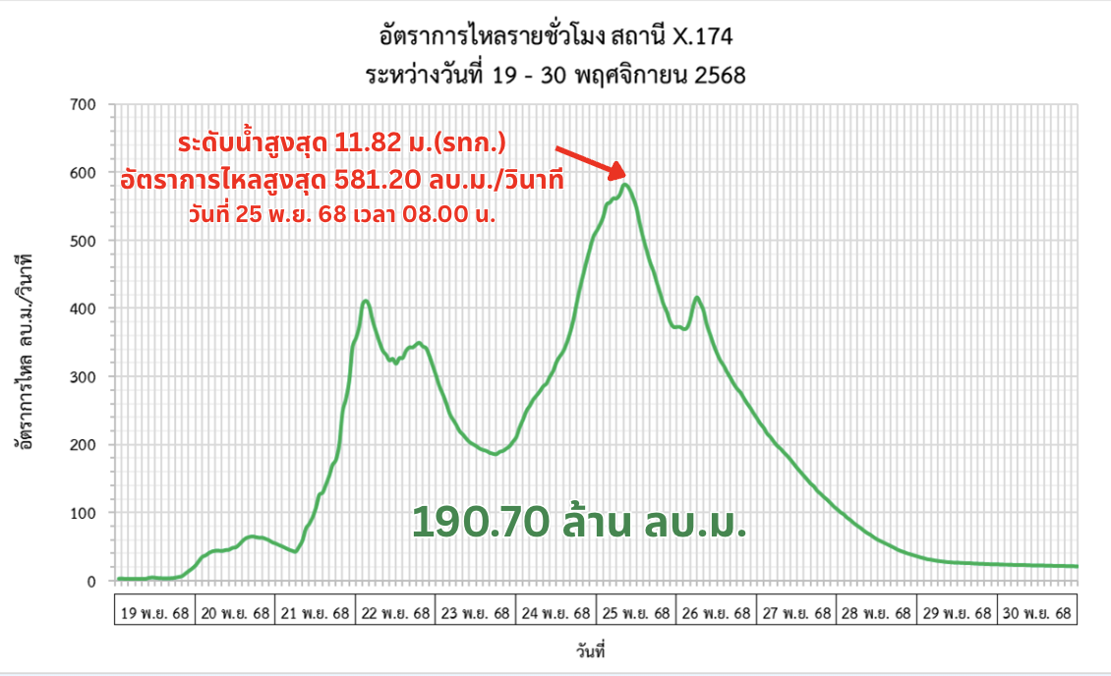
รูปที่ 5 Hydrograph ตรวจวัดสถานี X.174 ระหว่างวันที่ 19–30 พฤศจิกายน 2568
การปรับเทียบกำหนดให้รูปทรงตอบสนองเร็วเป็นฟังก์ชัน Gamma รายชั่วโมงและรักษาผลรวมแกนตอบสนองเท่ากับหนึ่ง จากนั้นคำนวณตัวคูณแก้ปริมาตร Kv แยกจาก C เพื่อแสดงให้ชัดว่าปริมาตรที่ตรวจวัดสูงกว่าปริมาตรฝนที่อธิบายได้จากข้อมูลสามสถานี ตัวคูณที่ได้เท่ากับ 1.446767
Vd(τ) = Σt [Pex(t) × A × 1,000 × Kv(t) × u(τ−24t)] (29)
Kv(t) = 1 + [1.446767 − 1] fAPI(t), 0 ≤ fAPI(t) ≤ 1 (30)
ฟังก์ชัน fAPI เพิ่มอย่างราบรื่นจาก 0 ที่ API 20 มม. ถึง 1 ที่ API 120 มม. ในโหมดอัตโนมัติ C เพิ่มได้ไม่เกิน 1.0 ตัวคูณ Kv ไม่ใช่สัมประสิทธิ์น้ำท่าทางกายภาพ แต่เป็นค่าปรับเหตุการณ์ซึ่งรวมผลจากฝน 580232 ที่ขาด ความคลาดเคลื่อนของฝนตัวแทน และน้ำเข้าอื่นที่ข้อมูลฝนสามจุดอธิบายไม่ได้
ตัวชี้วัด | ค่าตรวจวัด | ผลจำลองย้อนเหตุการณ์
อัตราการไหลสูงสุด | 581.20 ลบ.ม./วินาที | 580.20 ลบ.ม./วินาที
ความคลาดยอด | — | −0.17%
ปริมาตรรวม | 190.70 ล้าน ลบ.ม. | 190.70 ล้าน ลบ.ม.
NSE รายวัน | — | 0.822
RMSE รายวัน | — | 65.06 ลบ.ม./วินาที
ตารางที่ 4 ผลการปรับเทียบ X.174 กับเหตุการณ์ 19–30 พฤศจิกายน 2568

13.5 การตรวจสอบและเงื่อนไขการใช้
สมการพยากรณ์รายวันเชิงสถิติของ X.174 ไม่ถูกนำไปใช้ เพราะชุด validation ตามลำดับเวลาให้ R² = −0.6921 ขณะที่ persistence ให้ R² = 0.4437 แบบจำลองในเว็บจึงใช้ Unit Hydrograph และโหมดปรับเทียบฝนหนักเท่านั้น ผล replay ที่ใกล้เหตุการณ์อ้างอิงแสดงว่าแบบจำลองถูกปรับให้สอดคล้องกับเหตุการณ์นี้ แต่ยังไม่แสดงความสามารถกับเหตุการณ์อื่น ต้องตรวจสอบอย่างน้อยหลายเหตุการณ์ที่ไม่ใช้ในการปรับพารามิเตอร์ พร้อมรายงาน NSE, RMSE, bias ของยอดน้ำ เวลาเกิดยอด และปริมาตร

ภาคผนวก ก ค่าสัมประสิทธิ์สมการ direct-horizon

X.90
h | λ | β₀ | βQ | βAPI | βP0 | βP1 | βP2 | βF1 | βF2 | βF3
+1 | 10 | -0.100914 | 0.809316 | -0.104257 | 1.223205 | 0.809335 | 0.049865 | 0.083430 | — | —
+2 | 100 | -0.759109 | 0.587910 | -0.048327 | 1.636618 | 0.725130 | -0.153650 | 1.191273 | -0.012528 | —
+3 | 100 | -0.859828 | 0.471696 | -0.054768 | 1.380619 | 0.347970 | -0.251309 | 1.677020 | 1.129633 | -0.023966

X.173A
h | λ | β₀ | βQ | βAPI | βP0 | βP1 | βP2 | βF1 | βF2 | βF3
+1 | 0 | -0.507643 | 0.842621 | -0.016023 | 0.540857 | 0.406920 | -0.070213 | 0.057227 | — | —
+2 | 0 | -1.161378 | 0.648960 | 0.033261 | 0.801947 | 0.279399 | -0.134265 | 0.588959 | 0.001049 | —
+3 | 0 | -1.478002 | 0.542196 | 0.041398 | 0.607901 | 0.141781 | -0.160235 | 0.891766 | 0.554920 | -0.022832

ภาคผนวก ข น้ำหนัก Thiessen ของลุ่มน้ำ X.90
สถานี | รหัส | พื้นที่ | น้ำหนัก | Lat | Lon | การจับคู่
Hat Yai (Khlong Hoi Khong) | HAT YAI AIRPORT | 254.84 | 16.61% | 6.87000 | 100.37000 | name_match
Sa Dao (Tha Pho) | SA DAO | 215.98 | 14.07% | 6.79000 | 100.41000 | coordinate_name_match
Agriculture Sa Dao | 580254 | 448.30 | 29.21% | 6.64000 | 100.42000 | nearest_spatial_proxy
X.113 | 580221 | 224.73 | 14.64% | 6.64000 | 100.39000 | exact_code
Khlong Hoi Khong | 580352 | 41.63 | 2.71% | 6.90000 | 100.39000 | name_match
X.90 | 580421 | 103.31 | 6.73% | 6.93000 | 100.44000 | exact_code
X.173A | 580521 | 245.80 | 16.02% | 6.82000 | 100.44000 | not_available_idw_only

ภาคผนวก ค สัญลักษณ์และหน่วย
สัญลักษณ์ | ความหมาย | หน่วย
Pᵢ, P̄ | ฝนสถานี i และฝนเฉลี่ยลุ่มน้ำ | มม./วัน
API | ดัชนีฝนสะสมก่อนหน้า | มม.
Q, Q̂ | อัตราการไหลตรวจวัดและคาดการณ์ | ลบ.ม./วินาที
C | สัมประสิทธิ์น้ำท่ารายเหตุการณ์ | ไม่มีหน่วย
Rd | ความลึกน้ำท่าโดยตรงเหนือ baseflow | มม.
u(τ) | สัดส่วนปริมาตร Unit Hydrograph ชั่วโมง τ | 1/ชั่วโมง
V | ปริมาตรน้ำรายวัน | ล้าน ลบ.ม./วัน
H | ระดับน้ำ | ม.รทก.
d | ความลึกน้ำท่วม ณ ตำแหน่ง | เมตร

เอกสารและชุดข้อมูลอ้างอิง
ศูนย์อุทกวิทยาชลประทานภาคใต้. ข้อมูลการวิเคราะห์เหตุการณ์น้ำท่วมหาดใหญ่ พฤศจิกายน 2568 (เอกสารอ้างอิง 33 หน้าในเว็บแอป).
Hydro_X90_Analysis_Package. daily_basin_rainfall_runoff_X90.csv, event_runoff_coefficients.csv, rainfall_runoff_model_config.json และ analysis_report_X90_TH.md.
กรมชลประทาน. Rating Table สถานี X.90 บ้านบางศาลา ปี 2025 (S.HC 2004/Y2025).
กรมชลประทาน. Rating Table สถานี X.173A บ้านม่วงคง ปี 2025 (S.HC 2010/Y2025).
Thiessen_X90_Hatyai_17-30Nov2025. ชั้นข้อมูลรูปหลายเหลี่ยม Thiessen ระบบพิกัด WGS84.
คณะทำงานถอดบทเรียนและเตรียมความพร้อมรับมือมหาอุทกภัย. คู่มือการแจ้งเตือนสถานการณ์น้ำ ในพื้นที่อำเภอหาดใหญ่ และคู่มือการรับมืออุทกภัยหาดใหญ่ (ฉบับประชาชน), 7 พฤษภาคม 2569.
กรมชลประทาน. ข้อมูลระดับน้ำและอัตราการไหลสถานี X.174 บ้านคลองหวะ ปีน้ำ 2568/69.
Thiessen_X174. ชั้นข้อมูลรูปหลายเหลี่ยม Thiessen ระบบพิกัด WGS84 และข้อมูลฝนสถานี 580471, 580411 และ 580232.
ศูนย์อุทกวิทยาชลประทานภาคใต้. Hydrograph รายชั่วโมงสถานี X.174 ระหว่างวันที่ 19–30 พฤศจิกายน 2568.
Nash, J. E., & Sutcliffe, J. V. (1970). River flow forecasting through conceptual models part I—A discussion of principles. Journal of Hydrology, 10(3), 282–290.
Gupta, H. V., Kling, H., Yilmaz, K. K., & Martinez, G. F. (2009). Decomposition of the mean squared error and NSE performance criteria. Journal of Hydrology, 377, 80–91.
การควบคุมเวอร์ชัน เอกสารฉบับ 1.2 จัดทำจาก Flood Depth Pro ฉบับ 0.3.2 เพิ่มกราฟ Unit Hydrograph ของ X.174 และปรับฟอนต์สำหรับการส่งออก PDF ต้องบันทึกเวอร์ชันข้อมูล พารามิเตอร์ และผล validation ทุกครั้งที่ปรับแบบจำลอง

